親愛的圖書館夥伴們，HyRead台灣全文資料庫推廣活動又來囉！
這次也準備了豐富的獎品回饋讀者，請大家告訴大家這個好消息～
學術研究好幫手‧超值獎品歡樂送

活動時間：即日起到2013/11/30
活動對象：HyRead台灣全文資料庫團體訂戶與試用單位之師生、教職員工等
活動網站：www.hyread.com.tw/hypage.cgi?HYPAGE=activity/index.html

活動一 累積全文點數，超值獎品歡樂抽
期間內下載全文就可以累積點數，點數愈多中獎機會愈大，OPEN小將滑鼠組、8G隨身碟、哆啦A夢行動電源，以及最大獎iPad mini！

活動二 累積全文點數，超商禮券瘋狂送
每一單位中，累積點數最多的前三名使用者可直接獲得超實用的7-11禮券！

詳情請見活動網站：http://www.hyread.com.tw/

獎品 | OPEN小將  滑鼠禮盒組 | OPEN小將  8G隨身碟 | 哆啦A夢  行動電源 | iPad mini 16G
 | 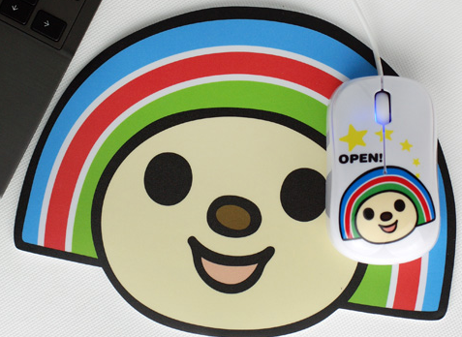 | 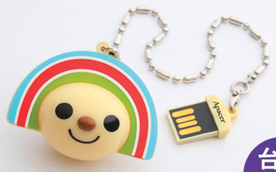 | 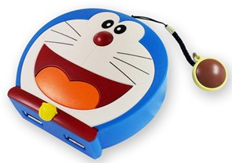 | 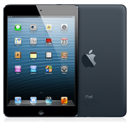
抽獎資格 | 累積點數15點以上 | 累積點數30點以上 | 累積點數50點以上 | 累積點數100點以上
名額 | 10名 | 5名 | 5名 | 1名

